Function overloading
Ce inseamna?
-Cand declaram o functie cu acelasi nume dar semnatura diferta

!!FOARTE IMPORTANT Ce proprietati sunt folosite pentru a diferentia functiile overloaded? (adica ca sa stie compilerul ce functie sa calluiasca) (adica pentru semnatura)

-Numarul de parametrii : Da
-Tipul parametrilor: Da (nu se aplica pt typedefs, type aliases si const pt variabile)
-Return type-ul functiei?: Nu
Cu o exceptie!! Daca functia este membru de clasa, functia care este const va fi diferentiata fata de o functie identica care nu e const.

-Cand compiler-ul compileaza o functie, acesta face “name mangling”. Asta inseamna ca numele original al functiei este modificat in functie de mai multe criterii (in compile code, adica codul mai aproape de masina). Asta este facut in mare parte ca sa se stie care functie sa se apeleze in functie de argumentele trimise(la functii overloaded)

ex: am doua functii overloaded - int func(int a, int b) int func(int a, double b)

Prima functie o sa aiba un nume __func_v si a doua o sa aiba un nume ___func_d (in codul compilat) ca sa stie sa distinga functiile
Nu este un standard de cum trebuie sa se scrie functiile cu “name mangling”, deci fiecare compiler poate sa aleaga diferit.

-O functie este diferentiata cat timp ordinea tipurilor de parametrii este schimbata
(ex: func(int a, double b) este diferentiata de func(double a, int b) )
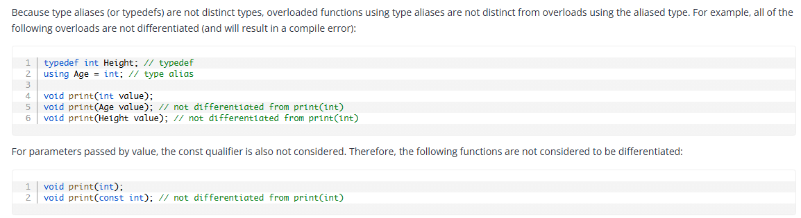

-Functiile pot fi overloaduite atat timp cat compiler-ul le poate diferentia. Daca compilerul nu poate diferentia functiile overladuite, o sa dea eroare.
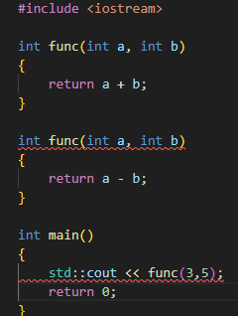
De unde sa stie compilerul care functie trebuie sa o calluiasca daca are fix acelasi nr de parametrii, returneaza acelasi tip etc…

